PASTE 2015
Budapesta & Viena
Plecare 10.04.2014
(autocar, 5 zile / 4 nopti)

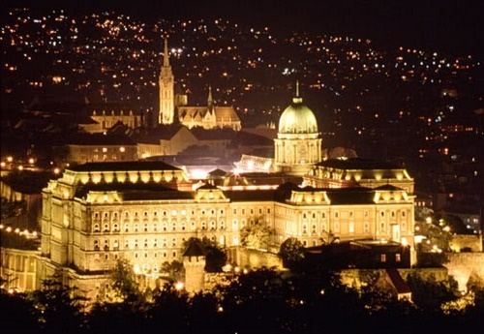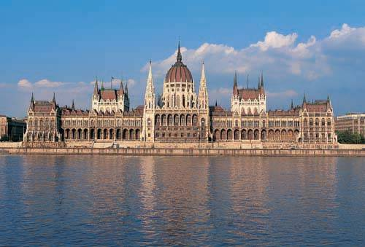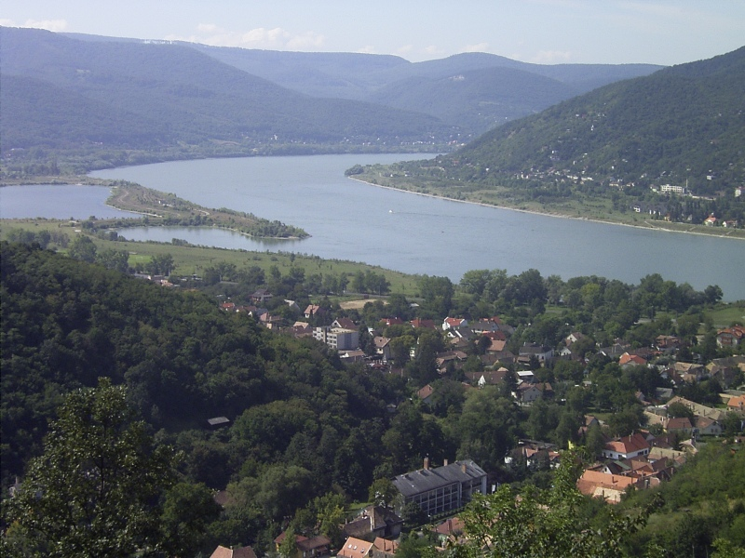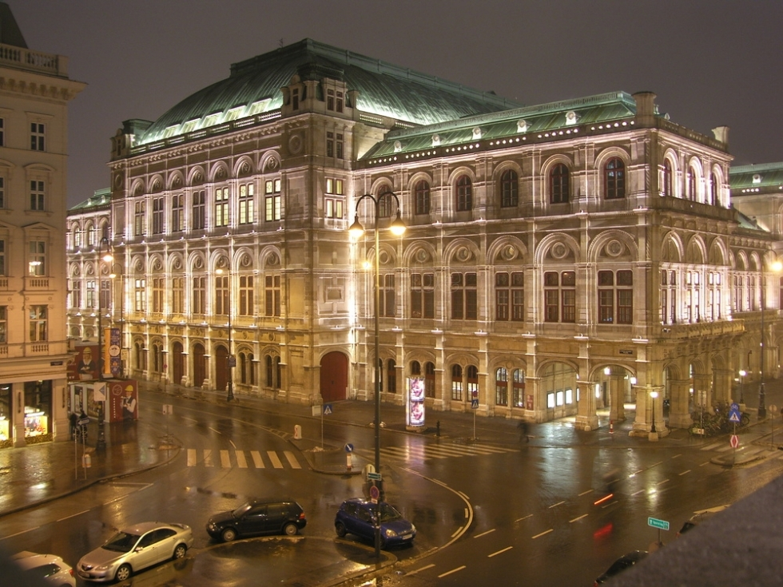

Ziua 1 (10.04.2014): Bucuresti – Budapesta (900 km)
Plecare din Bucuresti, Piata Victoriei (parcarea de langa Muzeul Antipa), la ora 06:30, pe traseul Bucuresti - Ploiesti - Brasov - Sibiu - Deva - Timisoara - Arad. Vom ajunge in Budapesta in cursul serii, in functie de formalitatile vamale. Cazare la hotel Ibis Heroes Square 3*.
Ziua 2 (11.04.2014): Budapesta - tur de oras
Mic dejun. Tur Budapesta cu autocarul pe traseul: Dealul Cetatii (cu oprire la: Bastionul Pescarilor, Biserica Mattyas si Palatul Regal), Bulevardul Andrassy (Opera), Piata Eroilor (oprire), Biserica Sf. Stefan, Parlamentul, traversarea Dunarii. In desfasurarea turului se vad (din autocar): Citadela, Statuia Gellert, Podul Margareta, Insula Margareta, Podul cu Lanturi, Podul Elisabeta, Podul Libertatii, Podul Petofi etc. Timp liber - sugestii (vizite individuale): faleza pietonala Corso Dunare (hotelurile Intercontinental, Marriott), Muzeele din Palatul Regal, Muzeul de Arta, Pestera Gellert (Biserica Catolica) si shopping in West End (complex comercial tip Mall), Hala Mare si Vaci Utca - principala artera comerciala. Cazare la acelasi hotel.
Ziua 3 (12.04.2015): Cotul Dunarii - Szentendre, Visegrad, Esztergom
Mic dejun. Excursie la Cotul Dunarii: Szentendre (orasel turistic), Visegrad (Castelul - fosta resedinta a regelui Matei Corvin, panorama - Cotul Dunarii si Insula Szentendre) si Esztergom (Catedrala Catolica - locul de incoronare a regilor Ungariei si centrul milenar al catolicismului, panorama asupra Vaii Dunarii si Slovaciei - oraselul Storovo).
Seara se incheie cu Croaziera pe Dunare by night (include: vaporas, ghid local si 1 pahar de sampanie), optional se poate opta pentru cina bufet cu bauturi si muzica pe durata crozierei - pret 18 euro/persoana. Cazare la acelasi hotel.

Ziua 4 (13.04.2015): Budapesta – Viena (485 km)

Mic dejun. Excursie la Viena, se va face un tur panoramic cu autocarul pe ringul vienez: cladirea fostului minister de razboi, Stadtpark, Opera, Muzeul de istorie a Artei, Muzeul de Istorie Naturala, Parlamentul, Primaria, Universitatea, Votivkirche, Bursa. Oprire foto la Stephansdom. Timp liber in Viena pe celebra strada Mariahilferstrasse. Intoarcere la Budapesta in cursul serii, cazare.

Ziua 5 (14.04.2015): Budapesta – Bucuresti (900 km)

Mic dejun matinal. Dupa eliberarea camerelor, plecare spre Bucuresti unde vom ajunge in cursul noptii, in functie de formalitatile vamale.
Pret/persoana: 249 EURO (loc in camera dubla)
Supliment camera single: 80 euro. Reducere pat suplimentar: -10 euro
Reducere copil 2-11,99 ani in camera dubla (fara pat suplimentar): -40 euro
*Oferta este valabila pentru grup minim 35 persoane

SERVICII INCLUSE:
- transport cu autocar licentiat pentru transport international pe ruta Bucuresti - Budapesta - Bucuresti
- 4 nopti cazare cu mic dejun la hotel 3*
- Croaziera pe Dunare
- tur panoramic de oras
- excursie Cotul Dunarii (Szentendre, Visegrad, Esztergom)
- excursie la Viena
- insotitor roman de grup

NU SUNT INCLUSE:
- intrarile la obiectivele turistice
- excursiile optionale;
- asigurarea medicala de calatorie (nu este obligatorie, dar este recomandata): 24 lei/persoana (persoane pana la 60 de ani);
- asigurarea storno (optionala), se incheie odata cu contractul de comercializare a pachetului de servicii turistice; in pachet cu asigurarea medicala de calatorie (cost total asigurare complexa storno+medicala: 57 lei/persoana, persoane pana la 60 ani).

GRUP MINIM: 35 PERSOANE
Pentru un grup de 30-34 persoane, tariful se majoreaza cu 15 EURO/persoana
Pentru un grup de 25-29 persoane, tariful se majoreaza cu 39 EURO/persoana

TERMEN LIMITA DE INSCRIERE: cu 2 saptamani inainte de inceperea excursiei.

CONDITII DE RETRAGERE:
20% din pretul pachetului, daca renuntarea se face in intervalul de 59-30 zile calendaristice inainte de data plecarii;
50% din pretul pachetului, daca renuntarea se face in intervalul de 29-15 zile calendaristice inainte de data plecarii;
80% din pretul pachetului, daca renuntarea se face in intervalul 14-7 zile inainte de data plecarii;
100% din pretul pachetului, daca renuntarea se face intr-un interval mai mic sau egal cu 6 zile inaintea plecarii.

OBSERVATII:
- Documente necesare calatoriei: pasaport valabil cel putin 6 luni de la data intoarcerii sau carte de identitate valabila. Copii pana in 14 ani au nevoie de pasaport individual.
- Clasificarea pe stele a unitatilor de cazare din program este cea atribuita in mod oficial de Ministerul Turismului din tarile vizitate conform standardelor proprii;
- Asezarea in autocar se va face in ordinea inscrierilor, incepand cu bancheta a doua.
- Conform noii legislatii privind transportul de pasageri pe drumurile din tarile Comunitatii Eurpopene, timpul obligatoriu de stationare al autocarului este de 8-11 ore intr-un interval de 24 ore si o zi intreaga la fiecare ciclu de 7 zile. Programul turistic in fiecare dintre zile va incepe dupa consumarea timpului obligatoriu de odihna al conducatorilor auto. Datorita restrictiilor de circulatie in marile orase, autocarele nu au voie sa intre in incinta sau in apropierea anumitor obiective turistice
- Conducatorul de grup roman isi rezerva dreptul de a modifica programul in functie de anumite situatii obiective ce pot interveni in timpul excursiei. Agentia de turism nu este raspunzatoare in cazurile de forta majora sau in unele imprejurari pe care nici agentia de turism, nici prestatorii de servicii nu le puteau prevedea sau evita. De asemenea, situatiile cum ar fi grevele, blocarea traficului (auto, feroviar, aviatic, naval), cutremurele, fenomenele meteo deosebite, etc., nu obliga agentia de turism la despagubiri sau compensatii pentru serviciile nerealizate.
- Pe durata circuitelor, sosirea la cazare se face de regula seara, putand aparea intarzieri datorita conditiilor de trafic, vreme etc. Orele de sosire la cazare variaza de la o zi la alta, in functie de programul turistic. Agentia nu se face raspunzatoare pentru nerespectarea sau intarzierea programului turistic datorita conditiilor de trafic (ambuteiaje, inchiderea sau schimbarea anumitor sectoare de drum etc.), a vremii, a vamilor sau a intarzierilor anumitor turisti
- Conform legilor internationale, doar ghizii locali au dreptul sa ofere servicii in interiorul muzeelor, monumentelor, asezamintelor de cult etc. Astfel, ghizii romani vor oferi explicatii turistilor doar in afara obiectivelor turistice, ghidajul cu ghizi autorizati locali, acolo unde nu sunt prevazuti in program, putand fi posibil doar daca grupul de turisti consimte la angajarea acestora. Vizitarea muzeelor, datorita intereselor si gusturilor diferite ale turistilor, se face individual, cu stabilirea in prealabil de catre ghid a locului si orei de intalnire cu grupul. Anumite obiective turistice incluse in program pot sa-si modifice orarul de vizitare fara instiintare prealabila.
- Agentia nu raspunde in cazul refuzului autoritatilor de la punctele de frontiera de a primi turistul pe teritoriul propriu sau de a-i permite sa paraseasca teritoriul propriu.
- Distributia camerelor la hotel se face de catre receptia acestuia; problemele legate de amplasarea sau aspectul camerei se rezolva de catre turist direct la receptie, asistat de insotitorul de grup.
- Pentru anumite facilitati din hotel sau din camera, hotelierul poate solicita taxe suplimentare (minibar/frigider, seif etc.); in momentul sosirii la hotel solicitati receptionerului sa va informeze cu exactitate asupra lor. De asemenea, in momentul efectuarii cazarii, hotelul poate solicita drept garantie cartea de credit sau o anumita suma de bani rambursabila la sfarsitul sejurului.
- Conform reglementarilor in vigoare, minorii trebuie sa indeplineasca urmatoarele conditii pentru a fi lasati sa iasa din tara: 1. sa calatoreasca cu cel putin un adult insotitor, 2. sa aiba asupra lor acordul ambilor parinti (sau al parintelui care nu-i insoteste) legalizat la notariat; 3. adultul care-i insoteste, in cazul in care acesta nu este unul dintre parinti, trebuie sa aiba cazier judiciar pe care sa-l prezinte la frontiera.
- Excursiile optionale se efectueaza la fata locului cu agentii locale. Sumele aferente acestor excursii nu se incaseaza in numele si pentru Agentia organizatoare. Preturile excursiilor optionale pot fi mai mari decat cele ale excursiilor ce pot fi achizitionate de la receptia hotelurilor, aceasta datorandu-se faptului ca participantii vor avea la dispozitie un mijloc de transport care ii va duce si ii va aduce la hotelul respectiv, ghidul excursiei si dupa caz ghid local. Pretul excursiilor este calculat pentru un grup minim de 25 persoane. La un numar mai mic de participanti pretul creste proportional.
- Agentia nu se obliga sa gaseasca partaj persoanelor care calatoresc singure.
- Agentia organizatoare (Tour Operatorul) poate anula excursia in cazul nerealizarii numarului minim de turisti si are obligatia de a instiinta turistul cu cel putin 15 zile inainte de data plecarii.
- Locurile confirmate suplimentar fata de grupul maxim rezervat pot fi la un tarif mai mare (in functie de disponibilitatile la avion si cazare) si se supun unor reguli diferite de decomandare.
- Prezentul document constituie anexa la contractul de prestari servicii.

